**Прізвище/Ім'я студента:** Станков Данііл  
**Група:** КН-922а

**Лабораторна робота №2**

**Тема:** Використання масивів і колекцій у мові C# .  
**Мета роботи:** набути навички в написанні програм з використання масивів і колекцій.

**Хід роботи:**

Завдання 1

Використовуючи завдання власного варіанта до лабораторної роботи 8 з електронних методичних вказівок з основ програмування та алгоритмічних мов створити проект з реалізації цих завдань засобами мови C#.

Завдання 2*

Виконати минуле завдання, зробивши похідний масив динамічним, задавши його розмір з консолі.

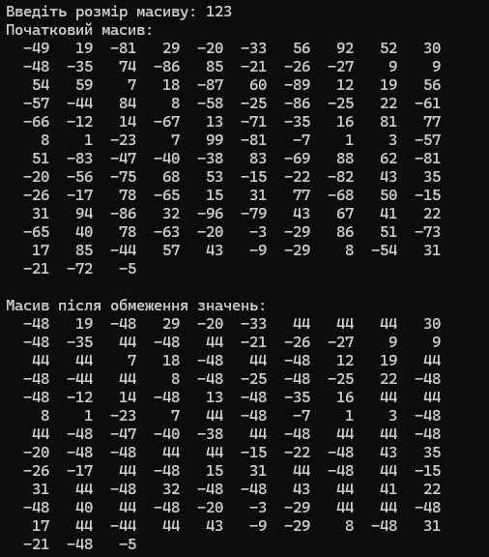

Завдання 3*

Виконати минуле завдання, використовуючи кольорові можливості консолі для покращення інтерфейсу роботи програми. Наприклад, виділяти різними кольорами знайдені в масивах за завданням елементи чи їхні послідовності, розраховані параметри, тощо.

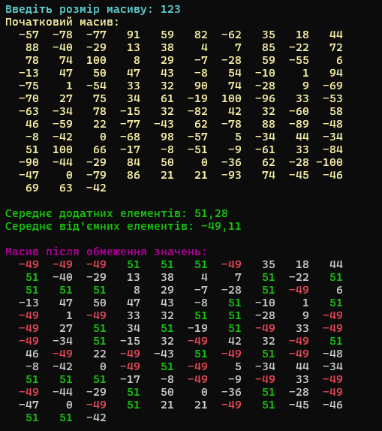

Завдання 4*

Виконати минуле завдання, використовуючи замість масивів одну з колекцій мови C# (List, LinkedList, ArrayList, чи ін.).

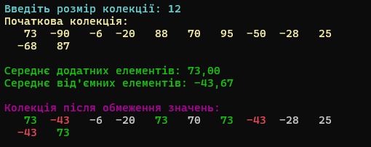

Завдання 5

Використовуючи завдання власного варіанта до лабораторної роботи 9 з електронних методичних вказівок з основ програмування та алгоритмічних мов створити проект з реалізації цих завдань засобами мови C#.

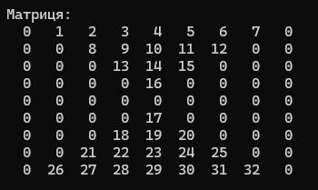

Завдання 6*

Виконати минуле завдання, зробивши матрицю динамічною, задавши її розміри з консолі, використовуючи для цього прямокутний ([ , ]) двовимірний масив

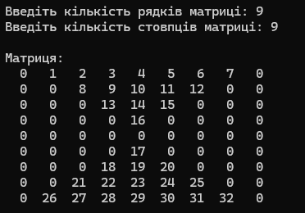

Завдання 7*

Виконати минуле завдання, зробивши матрицю динамічною, задавши її розміри з консолі, використовуючи для цього зубчастий ([][]) двовимірний масив.

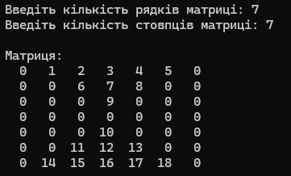

Завдання 8*

Виконати минуле завдання, використовуючи кольорові можливості консолі для покращення інтерфейсу роботи програми. Наприклад, виділяти різними кольорами знайдені в матриці за завданням елементи чи їхні послідовності, розраховані параметри, тощо.

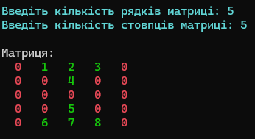

Завдання 9 Виконати підсумкове завдання згідно із номером свого варіанту:

- 10.Знайти номер першого із рядків, який містить хоча б один додатний елемент.  
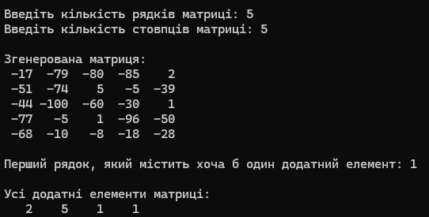

**Висновки:** набув навички в написанні програм з використання масивів і колекцій.